PIEKARZ st. II
NAUCZANIE ZDALNE
TECHNIKA w PRODUKCJI PIEKARSKIEJ
Violetta Kuklińska – Woźny

UWAGA na końcu materiału znajduje się zadanie do wykonania i termin.

7. MECHANIZACJA PRODUKCJI PIEKARSKIEJ. LINIE PRODUKCYJNE
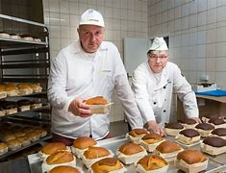
Automatyzacja dotknęła każdego aspektu życia i produkcji – nawet piekarni. Nie jest to zła rzecz, gdyż pełna automatyzacja przyspiesza cały żmudny proces, jednocześnie go standaryzując. Dzięki temu wiadomo że każdy chleb i każda bułka będzie jednakowo, odpowiednio wypieczona.
7.1 LINIA DO PRODUKCJI CHLEBA

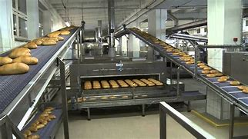
Profesjonalni piekarze są na dziś na wagę złota - a lista zamówień nie maleje. W takiej sytuacji piekarnie mogą rozważyć zakup linii do produkcji chleba, bułek czy też linii cukierniczej.
Intuicyjna obsługa linii do produkcji pieczywa sprawia, że nad całym procesem może czuwać jedna osoba. Panele dotykowe zainstalowane w maszynach zapewniają prosty i przejrzysty dostęp do wszystkich opcji. Proces wypieku jest nie tylko prosty, ale i ergonomiczny.
Idealna synchronizacja działania linii produkcyjnych sprawia, że proces wypieku odbywa się w dokładnie określonym czasie.
Linie cukiernicze - jak również linie do chleba i bułek - występują w różnych wariantach.
Linie do produkcji pieczywa są wyjątkowo łatwe do utrzymania w czystości. Automatyzacja tego procesu sprawia, że poziom higieny w piekarni pozostanie na nieskazitelnym poziomie.
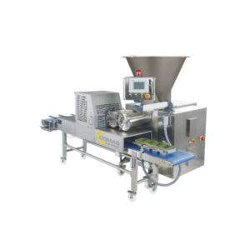
Automatyczna linia do chlebków

7.2 LINIA DO PRODUKCJI BUŁEK

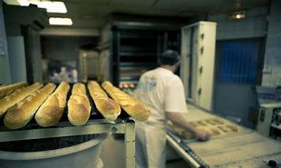
Linia do produkcji bułek to profesjonalne urządzenia o konstrukcji modułowej, sterowane komputerowo. Kilkadziesiąt programów pieczenia drobnego pozwala wyprodukować wypieki odmienne pod względem formy, rodzaju ciasta i gramatury. Przy pomocy urządzeń można uzyskać między innymi bułki okrągłe nieznakowane, cięte i kajzerki, a także bagietki, pączki, chałki, hot-dogi czy hamburgery. Linie do bułek są z reguły wykonywane ze stali nierdzewnej. Cechują się prostotą użytkowania oraz łatwym dostępem do czyszczenia i konserwacji. Spotykamy linie o różnym stopniu wydajności, produkujące po kilka tysięcy bułek na godzinę.

Linie do 5000 szt./h
Linie produkujące do 5000 sztuk bułek na godzinę to stosunkowo niewielkie, zgrabne rozwiązania nie zajmujące dużo miejsca. Takie urządzenia sprawdzają się przede wszystkim w małych zakładach rzemieślniczych, które mimo ograniczonych warunków lokalowych nie chcą rezygnować z produkcji zróżnicowanego asortymentu. Wśród ciekawych przykładów linii do 5000 szt./h warto wymienić linie do bułek Fortuna, dostępne w asortymencie firmy GETH, renomowanego dystrybutora profesjonalnych maszyn oraz urządzeń piekarniczych.

Linie do 8000 szt./h
Urządzenia produkujące do 8000 sztuk wypieków na godzinę to z reguły sześciorzędowe linie kompaktowe. Są one konstruowane głównie z myślą o średnich i małych zakładach piekarniczych, wypiekających rozmaite typy bułek. W ofercie dystrybucyjnej firmy GETH, w tej kategorii sprzętów mamy do dyspozycji linie do bułek ciętych i bułek o różnych kształtach. Ponadto, dostępne są specjalne linie w konfiguracji ze stacją nacinania oraz znakowania.
Automatyczna linia do producji bułek
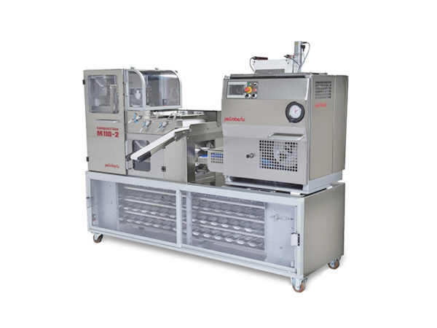

Profesjonalna linia do wyrobu pieczywa
Coraz więcej piekarni decyduje się na nowoczesne urządzenia, które przez pracowników muszą być jedynie ustawiane i doglądane. Jak już wspominaliśmy jest to bardzo wygodne i bezpieczne rozwiązanie, głównie ze względu obniżonych szans na jakikolwiek błąd ludzki. O ile obie linie są podobne w niektórych aspektach, to mają również swoje różnice. Głównymi elementami obu linii są wagodzielarko-zaokrąglarki i komory garownicze, czyli komory wstępnej fermentacji. Linia do chleba zawiera również specjalną wydłużarkę do formowania chleba, a linia do bułek posiada moduł odkładania na blachy. Obie znacznie zwiększają wydajność produkcyjną i są w stanie zapewnić dużo większą ilość produktu wykonanego na godzinę niż przy produkcji ręcznej lub półautomatycznej.
Produkcja pieczywa
Sama produkcja ciasta zaczyna się w taki sam sposób, jak normalna produkcja – pracownik napowietrza mąkę, po czym dodaje sól, drożdże i wodę. Proces można oczywiście również zautomatyzować, jednak to wymaga już linii zaopatrzonej w taśmociąg i dodatkowe urządzenia. Mieszanie ciasta odbywa się w specjalnej miesiarce pozwalającej w szybki i precyzyjny sposób rozrobić ciasto. Po jego wyrobieniu pracownik przekazuje go do wagodzielarki. Ona całkowicie eliminuje zadanie wykonywania kęsów ciasta – wystarczy uzupełnić zbiornik, a maszyna precyzyjnie odmierzy równe fragmenty zachowując jednakową gramaturę. Sama maszyna jest prosta w obsłudze i może być skutecznie obsługiwana przez jednego pracownika, znacznie oszczędzając na kosztach zatrudnienia. Tutaj zaczynają powstawać różnice między linią do chleba i bułek. Linie do chleba zaraz po uformowaniu kęsów przekazują je do formowania w wydłużarce. Ona nadaje kęsowi kształt chleba znany i lubiany przez każdego. Natomiast kęsy w linii do bułek przekazane są już do komory wstępnej fermentacji, gdzie przechodzą przez stację znakowania. Tam nadaje się jej wyjątkowe dla każdego rodzaju bułki znaki, dzięki której można choćby odróżnić kajzerkę od sznytki. Sama komora garownicza zapewnia idealne warunki do rozrostu ciasta obu rodzajów pieczywa, co wpływa na lepszy smak bez konieczności dodawania jakichkolwiek ulepszaczy. Ustawienia komory oczywiście można ustawić manualnie, zgodnie z potrzebami.
Wypiekanie ciasta
O ile przygotowanie ciasta można prawie w pełni zautomatyzować, o tyle wypiekanie ciasta jest procesem którego nie sposób zmienić w inny sposób niż przy użyciu taśmociągu. Można go jednakowoż na wiele sposobów przyspieszyć – wystarczy mieć odpowiedni do tego celu piec. Jest wiele rodzajów, które mogłyby posłużyć w celu zachowania prędkości produkcji, między innymi piec wsadowy rurowy lub piec obrotowy. W wypadku pieca wsadowego pracownicy mają do dyspozycję małą taśmę, na której mogą przygotować pieczywo do załadunku. Jest to dość wygodny sposób znacznie przyspieszający manualny załadunek, jednak w jego przypadku więcej niż jeden pracownik to prawie konieczność. Piec obrotowy natomiast potrzebuje tylko jedną osobę, która odpowiednio rozmieści pieczywo na blachach, umieści we wnętrzu pieca wózek z załadowanym pieczywem i uruchomi piec.

Automatyzacja pracy kolejnych urządzeń w linii do produkcji chleba czy bułek naturalnie usprawnia działanie całego procesu i pozwala na znaczną oszczędność. Dodatkowo profesjonalnie zmontowana linia jest w stanie zapewnić dużo większy nakład wypieków niż zakład wykonujący swoje produkty ręcznie. Dochodzi też fakt ograniczenia możliwych błędów ludzkich, gdyż produkcja na takiej linii osiąga przewidywalne efekty.ięcej i sprawdź naszą ofertę

  - LINIA DO PRODUKCJI PĄCZKÓW

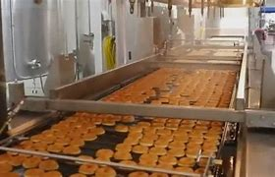

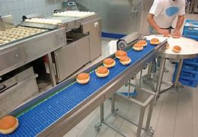
Linia do produkcji pączków składa się z:
- Miesiarki – potrzebne surowce do produkcji pączków wyrabia się w miesiarce. Urządzenie zostało omówione w materiałach nr 4.
- Wywrotnicy – przygotowane ciasto w miesiarce za pomocą wywrotnicy podaje się do dzielarkoformierki. Urządzenie zostało omówione w materiałach nr 4.
- Dziedlarkozaokrąglarki – urządzenie dzieli ciasto na pączki na kęsy o masie 35 – 50 g i zaokrągla. Urządzenie zostało omówione w materiałach nr 4.
- Przenośnika nakładającego – zaokrąglone kęsy ciasta spadają na przenośnik 4 rzędowy, który przechodzi pod wałkiem dociskowym, a kęsy ciasta ulegają spłaszczeniu. Z kolei przekładarka umieszcza kęsy w kołyskach komory fermentacyjnej.
- Komory fermentacyjnej – komora fermentacyjna podzielona jest na dwie strefy o różnej wilgotności. Fermentacja trwa 40 minut. Wyrośnięte kęśy ciasta przechodzą na przenośnik siatkowy, skąd trafiają do wanny smażalniczej.
- Wanny smażalniczej – wanna wypełniona jest tłuszczem o temperaturze 170 – 175 stopni C. Smażenie pączków trwa 4 minuty. Smażlone kęśy ciasta są przesuwane wzdłuż wanny. Pośrodku wanny jest urządzenia do odwracania pączków. Wysmażone pączki dostają się do kołysek nadziewarki.
- Nadziewarki- w nadziewarkach pączki przytrzymywane są specjalnym uchwytem i za pomocą igieł i sprężonego powietrza, nadziewane odpowiednio przygotowaną marmoladą. Nadziewane pączki spadają na przenośnik siatkowy, nad którym są umieszczone wentylatory do chłodzenia pączków.
- Urządzenia do glazurowania- następnie pączki na przenośniku są zanurzane do połowy w zbiorniku z przygotowaną glazurą.
- Stołu odbierającego – pokryte glazurą pączki dostają się na stół odbierający, odwrócone oblaną stroną do góry.

Wydajność linii na godzinę wynosi około 7000 pączków.
Nowoczesna linia do produkcji pączków
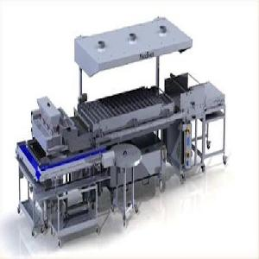

  - MASZYNY I URZĄDZENIA DO PRODUKCJI WAFLI
- 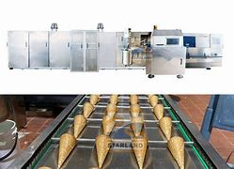
Proces wypieku wafli jest związany ze specjalną konstrukcją pieców waflarskich. Wafle suche w różnych postaciach i formach wypieka się w tzw. waflarkach (żelazkach do wafli). Urządzenia te zostały omowione w materialach nr 4.
Części składowe linii do produkcji wafli przekładanych kremem

Automatyczna linia do produkcji wafli przekładanych kremem składa się z pieca wypiekającego, wieży schładzającej i odprężającej listki waflowe, smarowaczki, kabiny schładzającej, przecinarki, maszyny pakującej, miksera do ciasta, miksera do kremów oraz maszyny rozdrabniającej. Dodatkowo dla wyrobów oblewanych czekoladą może być uzupełniona o oblewarkę czekolady i tunel schładzający.

Czas wypieku wafli jest bardzo krótki (1,5 do 5 minut). Temperatura 150 do 170 stopni C.
W celu ułatwienia oddzielenia listków od metalowych form ogrzewa się je do temperatury 250 stopni C, przez 5 minut, a następnie ich powierzchnię smaruje się tłuszczem roślinnym lub woskiem pszczelim.
Listki waflowe zaraz po wypieku są plastyczne. W tym czasie można je formować. Listki waflowe powinny stygnąć pojedynczo na przenośniku siatkowym podczas transportu do magazynu lub pakowania. Czas chłodzenia na przenośniku siatkowym wynosi około 2 minut.
Przygotowanie nadzień orzechowych do wafli składa się z trzech faz:
- Mieszania składników
- Walcowania – walcowanie masy na krem orzechowy odbywa się w młynach pięciowaflowych.
- Ubijania kremu – po zwalcowaniu na sypką masę wprowadza się do ubijarek ogrzewanych najczęściej gazem i ubija z tłuszczem i substancjami smakowo – zapachowymi, w temperaturze 34 stopnie C, przez 30 minut, aż do uzyskania odpowiedniej konsystencji
Następnie gotowe kremy w wózkach – pojemnikach przechowuje się w cieplarkach w temperaturze 34 stopni C i przekauzje do smarowania listów waflowych.
Smarowanie wafli nadzieniem w dużych zakładach odbywa się na smarowarkach pracujących w sposób ciągły.
Platy waflowe posmarowane nadzieniem układa się w stosy i obciąża prasą, co sprzyja lepszemu sklejeniu. W czasie kilkugodzinnego przechowywania obciążonych prasą wafli następuje ich chłodzenie, stwardnienie i utrwalanie nadzienia.
7.5 URZĄDZENIA DO PRODUKCJI WAFLI
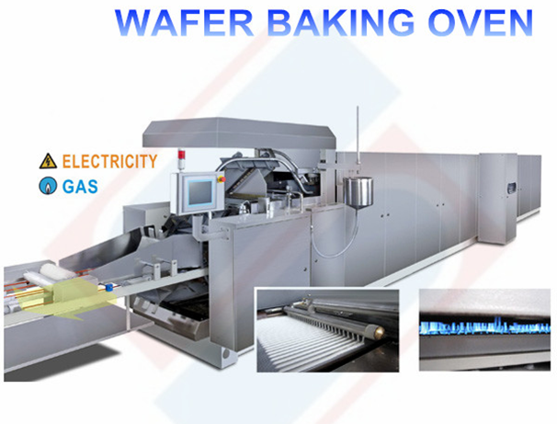 piec do wypieku wafli
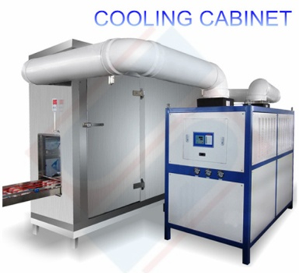 kabina chłodząca
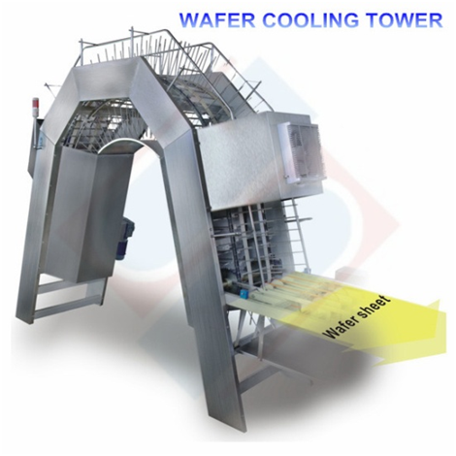 wieza schładzająca
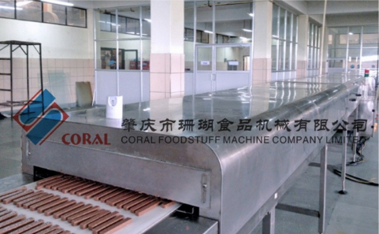 tunel chłodzący
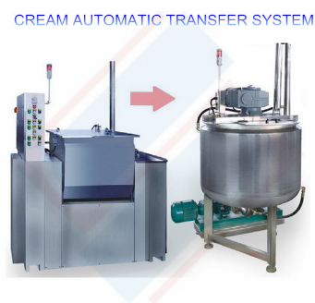 ubijaczka kremu
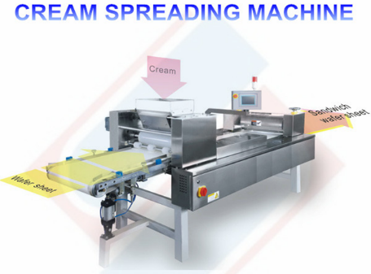 smarowaczka
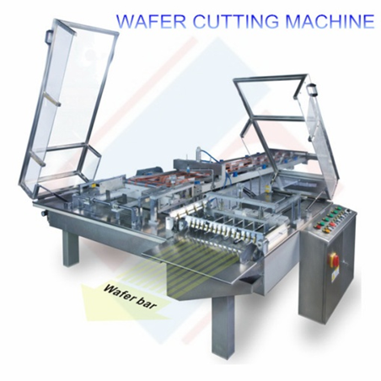przecinarka
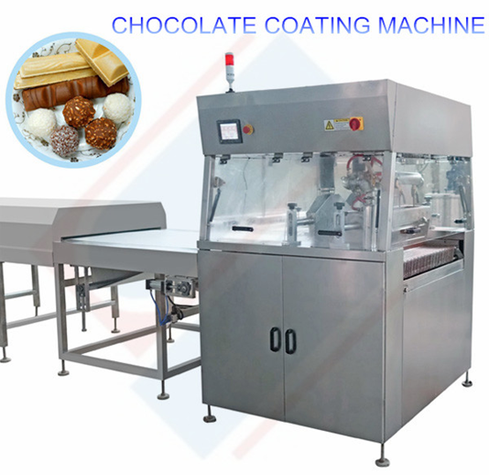 oblewarka czekolady
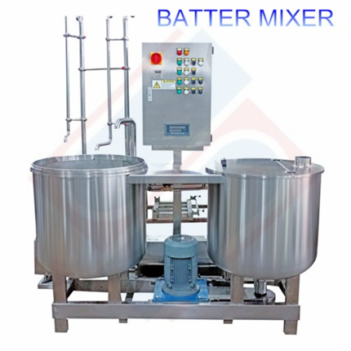 mieszałka do ciasta waflowego
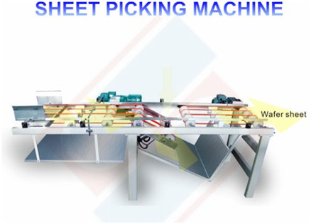 maszyna do sortowania wafli
Wszystkie maszyny i urządzenia do produkcji wafli można zestawić w linię produkcyjną.
Pytania kontrolne
Po zapoznaniu się z materiałem linie produkcyjne do produkcji chleba, bułek, ciast, w terminie do 12.04.2021r. udziel odpowiedzi na następujące pytania. Pracę należy wykonać na komputerze w WORD i przesłać na mojego maila: viola300@autograf.pl lub vkuklinska@ckz.swidnica.pl

- Scharakteryzuj nowoczesne linie do produkcji chleba i bułek.
- Z jakich urządzeń składa się linia produkcyjna do pączków.
- Do czego służy wanna smażalnicza?
- W jakiej temperaturze i w jaki czasie wypieka się wafle?
- Z jakich etapów składa się przygotowanie nadzień orzechowych do wafli?
- Do czego służy głowica formująca i kocioł karmelarski?
- Co to jest karmel i do czego go używamy?
UWAGA
Praca kopiowane nie będę sprawdzane.

